**Инструкция для оплаты услуг на сайте Колледжа**

1. Выйти на сайт Колледжа и в правом нижнем углу нажать кнопку оплатить

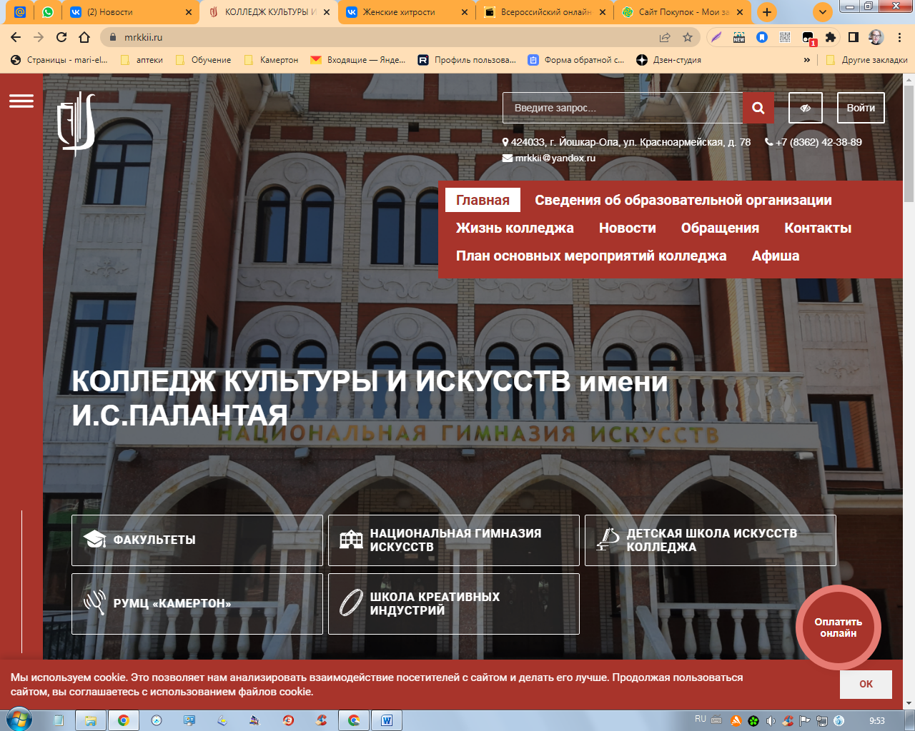

1. Заполнить предложенную форму.

В строке Услуга выбрать Услуги РУМЦ «Камертон»

Далее заполнить свои персональные данные и нажать кнопку продолжить

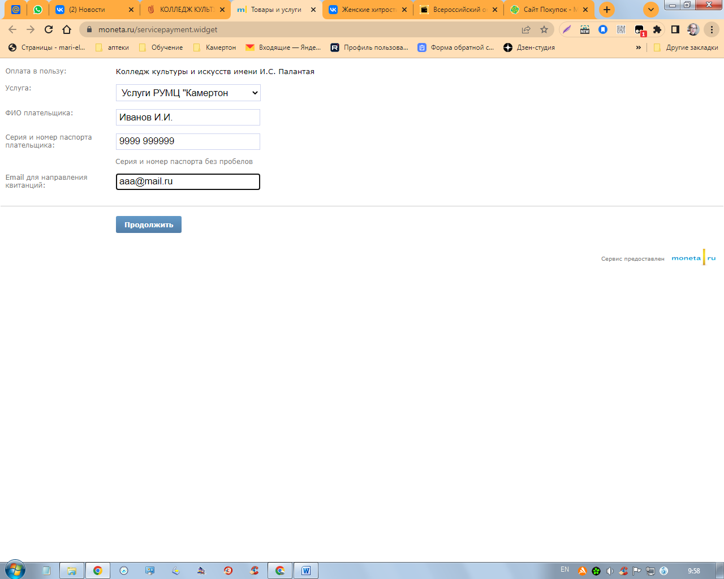

1. Заполнить предложенную форму.

- в строке ФИО обучающегося пишем ФИО участника мероприятия

- в строке месяц – месяц проведения мероприятия

- в строке сумма платежа указывается сумма в соответствии с положением

- в строке описание – указывается наименование мероприятия нажать кнопку продолжить

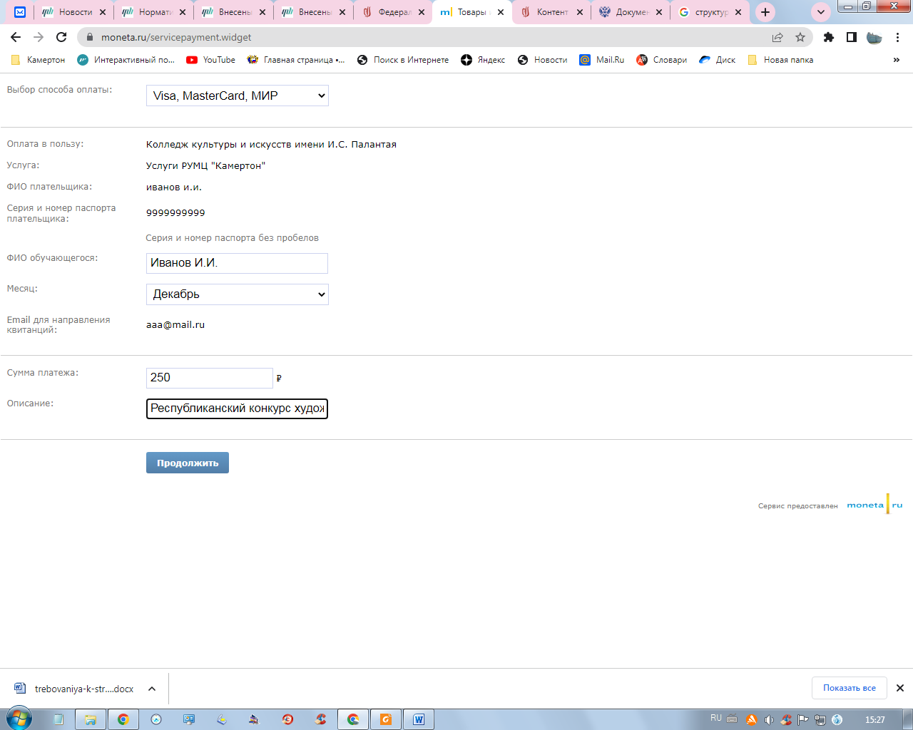

1. Далее вносим данные карты

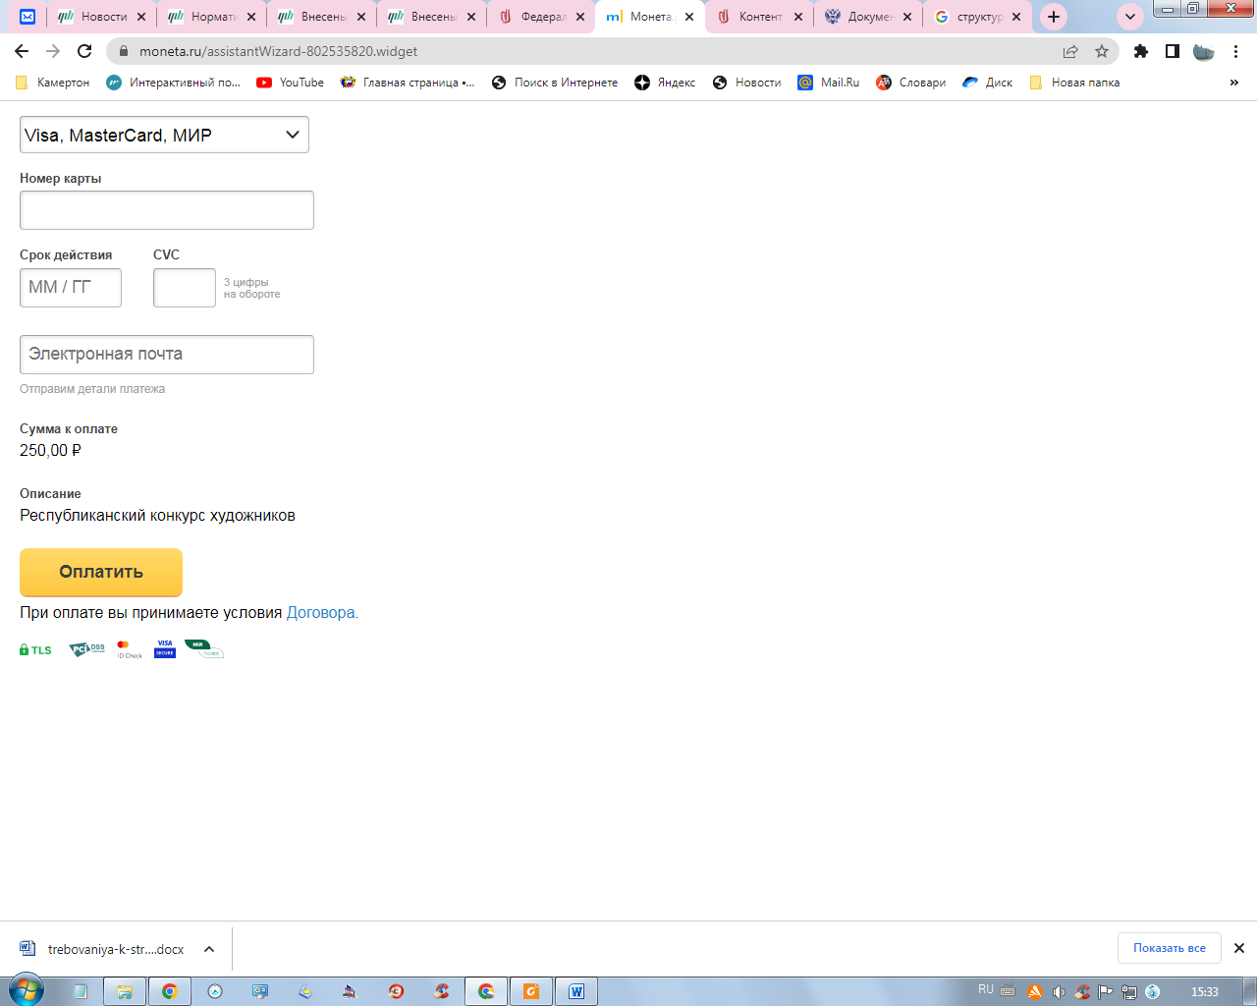

1. Производим оплату.
2. Сохраняем чек для предоставления в РУМЦ «Камертон» по адресу эл. почты [camerton2009@mail.ru](mailto:camerton2009@mail.ru)